PAWI Wissenschaftlicher Vortex-Tunnel

|  |  |  |
| --- | --- | --- |
| **Version** | **Beschreibung** | **Bearbeiter** |
| 1.0 | Erster Entwurf des Berichts | Marc Nussbaumer |
| 1.1 | Übertragung Versuchsaufbau und Resultate | Marc Nussbaumer |
|  |  |  |
|  |  |  |

Inhalt

Abstract 3

Einleitung 4

Konfiguration des Tunnels 5

Versuch 6

Testablauf mit jedem Probanden 6

Testszenarien 6

Standardszenario 6

Szenario 1 – enger Tunnel 7

Szenario 2 – breiter Tunnel 7

Szenario 3 – schnell drehendes Muster 8

Szenario 4 – langsam drehendes Muster 8

Szenario 5 – weniger Lichter mit höherer Intensität 8

Szenario 6 – mehr Lichter mit niedriger Intensität 8

Resultate 9

Interpretation der Resultate 10

Effekt wird kleiner bei mehreren Durchläufen 10

Enger Tunneldurchmesser ist effektsteigernd 10

Schneller Tunnel ist effektiver 11

Viele Lichtquellen sind stärker als wenige starke Lichtquellen 11

Erkenntnisse aus Versuchsbeobachtungen 12

Verbesserungsvorschläge der Testprobanden 13

Fazit 14

Ausblick 14

Glossar 15

Literaturverzeichnis 15

Bildverweis 16

Tabellenverweis 16

# Abstract

In dieser Arbeit wurde die Fragestellung «Wie kann man Leuten das Konzept von Virtual Reality näherbringen?» anhand eines sogenannten Vortex-Tunnels untersucht. Dabei soll durch die Simulation eines Gleichgewichtsverlustes dem Anwender aufgezeigt werden, dass Virtual Reality mehr als nur ein Bild auf einem Bildschirm ist. Um den Effekt des Gleichgewichtsverlustes zu maximieren wurde ein Versuchsaufbau mit mehreren Szenarien erstellt. Die Testprobanden füllten nach jedem Szenario einen Fragebogen aus auf welchem sie den Gleichgewichtsverlust beurteilten. Die Mittelwerte der Fragebögen wurden als Indiz verwendet um den Effekt bestmöglich zu erzielen. Zusätzlich wurde aufgrund der Rückmeldungen der Probanden zusätzliche Konfigurationsmöglichkeiten untersucht.

# Einleitung

Nebst dem Gleichgewichtsorgan und der Tiefensensibilität spielen die Augen eine wichtige Rolle bei der Haltung des Gleichgewichts. (Hansson EE, 2010) Dabei ist jedoch zu beachten, dass die Stärke der Beeinflussung aufgrund von physiologischen Unterschieden von jeder Person unterschiedlich wahrgenommen wird. Insbesondere die Distanzwahrnehmung in einem Tunnel, welche mit einer sogenannten «Ponzo»-Illusion getestet wird kann die Antworten der Probanden stark beeinflussen. (K. C. Lo, 2011)

Um Anwendern die Möglichkeiten von VR aufzuzeigen soll der Gleichgewichts-Sinn durch die Simulation eines Vortex-Tunnels beeinträchtigt werden. Zusätzlich wird geprüft ob die Testprobanden sich mit mehreren Durchläufen an den Effekt gewöhnen.

Es wurden dabei die Möglichkeiten eines Vortex-Tunnels mittels Lichtrotation und mittels Textur-Rotation untersucht basierend auf den Prinzipien mit welchem Vortex-Tunnel physikalisch gebaut werden. Dabei wurde die höchste Beeinflussung durch eine Kombinationslösung der beiden Ansätze erzielt. Die Grundkonfiguration des Vortex-Tunnels basiert auf einer Bauanleitung eines realen Vortex-Tunnels. (Scary Terry's Vortex Tunnel, 2015)

Basierend auf dieser Grundlage wurde ein Versuch mit mehreren Konfigurationsszenarien durchgeführt, welche die Testprobanden nach jedem Durchlauf mittels Fragebogen bewerten mussten. Die Testszenarien wurden so erstellt, dass sich immer zwei Szenarien vergleichen lassen. So steht etwa ein enger Tunnel einem weiten Tunnel gegenüber. Mittels der Mittelwerte soll ermittelt werden welches der beiden Szenarien den grösseren Effekt hervorruft.

# Konfiguration des Tunnels

Um einen zeitnahen Wechsel von verschiedenen Szenarien durchführen zu können wurde entschieden, dass der Tunnel aufgrund einer Konfigurationsdatei generiert werden soll. Dabei wurden folgende Parameter als konfigurierbar festgelegt:

* Abschnitt-Länge
* Wandtextur
* Drehgeschwindigkeit Textur
* Anzahl Lichter
* Lichteigenschaften
* Drehgeschwindigkeit der Lichter

Diese Werte sind pro Abschnitt definierbar, wobei beliebig viele Abschnitte in einem Tunnel existieren können. (Details zu Konfiguration siehe «Systemspezifikation»)

Es wurde explizit darauf verzichtet Parameter zur Bewegung des Anwenders zu erlauben, da dies den geltenden Best-Practices zu VR Programmierung widerspricht und so zu «VR-Sickness» führen kann. (Yao, Heath, Davies, Forsyth, & Mitchell, 2014)

Basierend auf diesen Parametern wurden sieben Szenarien entworfen, welche Testprobanden durchschreiten sollen.

# Versuch

Der Versuch besteht aus mehreren Szenarien welche die Testprobanden durchlaufen müssen. Dabei sind immer zwei Szenarien gegensätzlich um eine Vergleichbarkeit mittels Mittelwert zu ermöglichen. Am Anfang steht dabei immer das Standard-Szenario um einen Grundwert für den Effekt zu definieren. Die Testpersonen hatten zwingend folgende Eigenschaften aufzuweisen:

* Keine Epilepsie
* Keine Herzschrittmacher

(Gear VR Health and Safety Warnings, 2017)

## Testablauf mit jedem Probanden

Jeder Proband soll zu Beginn das Standardszenario des Vortex-Tunnels durchlaufen. Das Standardszenario beginnt in einer gewöhnlichen VR-Szenerie. Nachdem sich der Proband an VR gewöhnt hat, kann der Standard-Tunnel betreten werden.

Danach folgen drei weitere Szenarien, die den Probanden direkt in einen neu parametrisierten Vortex-Tunnel führen. Nach jedem Szenario soll die Testperson den entsprechenden Abschnitt auf dem Fragebogen ausfüllen. Zusätzlich notieren auch die Testleiter ihre Beobachtungen.

Es existieren sechs Testszenarien (exkl. Standardszenario). Jeder Teilnehmer wird nach dem Standardszenario durch drei der sechs Szenarien geführt. Der genaue Ablauf ist in Abbildung 1 Ablauf Versuch Vortex-Tunnel ersichtlich.



Abbildung Ablauf Versuch Vortex-Tunnel

## Testszenarien

Die nachfolgenden Abschnitte beschreiben jeweils ein Testszenario, welches so mit einem Probanden durchgeführt werden kann. Dazu muss vor dem Testen lediglich die Konfigurationsdatei „vortexparams.xml“ (Im Unterordner Assets des Projekts) entsprechend angepasst oder ausgetauscht werden.

### Standardszenario

Mit dem Standardszenario soll in etwa ein „gewöhnlicher“ Vortex-Tunnel durchschritten werden. Als Grundlage diente die Konstruktions-Anleitung eines realen Vortex-Tunnels.   
(Scary Terry's Vortex Tunnel, 2015)

Die Parameter, welche das Standardszenario beschreiben, sind in Bild Abbildung 2 Konfiguration Standardszenario ersichtlich.

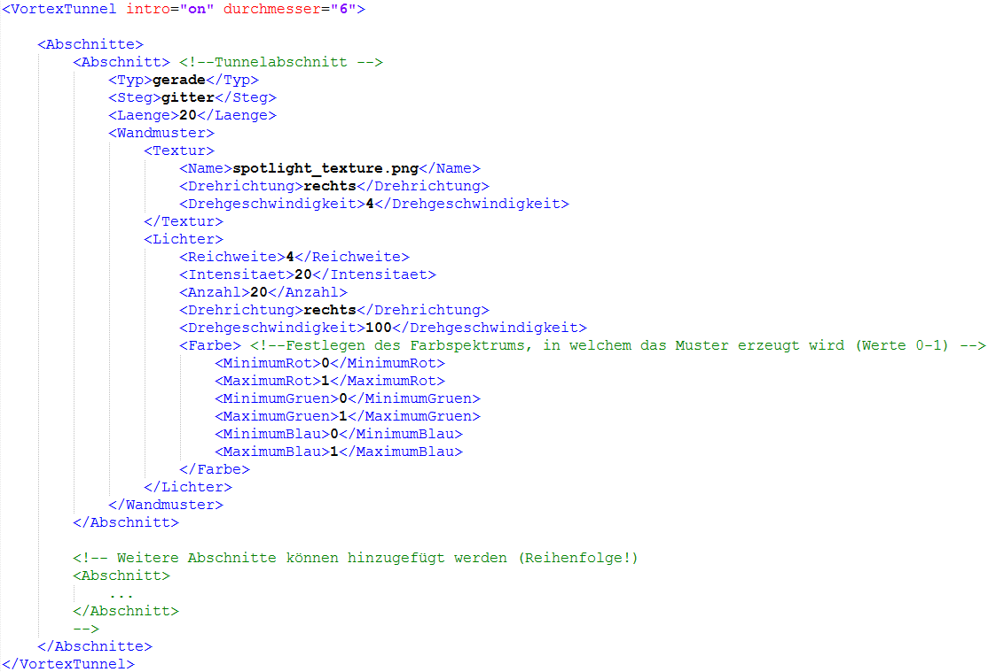

Abbildung 2 Konfiguration Standardszenario

Die Probanden sollen den Vortex Tunnel mehrmals durchschreiten, jeweils mit anderen Einstellungen. Zu diesem Zweck werden im Folgeabschnitt einige Testszenarien definiert. Um aussagekräftige Ergebnisse zu erhalten, sollen die Szenarien jeweils nicht zu stark vom Standardszenario abweichen. So kann die Wirkung einzelner Parameter besser nachvollzogen werden.

### Szenario 1 – enger Tunnel

In diesem Szenario wird der Durchmesser des Tunnels im Vergleich zum Standardszenario verkleinert. Dabei soll herausgefunden werden, ob mit einem engeren Tunnel ein grösserer Effekt erreicht werden kann.

Dieses Szenario unterscheidet sich vom Standardszenario in folgenden Parametern:

* Intro: off (anstatt on)
* Durchmesser: 4.0 (anstatt 6.0)

### Szenario 2 – breiter Tunnel

In diesem Szenario wird der Durchmesser des Tunnels im Vergleich zum Standardszenario vergrössert. Dabei soll herausgefunden werden, ob mit einem breiteren Tunnel ein grösserer Effekt erreicht werden kann.

Dieses Szenario unterscheidet sich vom Standardszenario in folgenden Parametern:

* Intro: off (anstatt on)
* Durchmesser: 8.0 (anstatt 6.0)

### Szenario 3 – schnell drehendes Muster

In diesem Szenario dreht sich das Wandmuster (sowohl Textur als auch Lichter) mit erhöhter Geschwindigkeit. Dabei soll sich zeigen, ob der Effekt des Gleichgewichtsverlusts noch verstärkt werden kann.

Dieses Szenario unterscheidet sich vom Standardszenario in folgenden Parametern:

* Intro: off (anstatt on)
* Textur -> Drehgeschwindigkeit: 6 (anstatt 4)
* Lichter -> Drehgeschwindigkeit 150 (anstatt 100)

### Szenario 4 – langsam drehendes Muster

In diesem Szenario dreht sich das Wandmuster mit niedrigerer Geschwindigkeit. Dabei soll die Wirkung auf den Gleichgewichtsverlust ermittelt werden.

Dieses Szenario unterscheidet sich vom Standardszenario in folgenden Parametern:

* Intro: off (anstatt on)
* Textur -> Drehgeschwindigkeit: 2 (anstatt 4)
* Lichter -> Drehgeschwindigkeit: 50 (anstatt 100)

### Szenario 5 – weniger Lichter mit höherer Intensität

In diesem Szenario wird die Anzahl Lichter im Vergleich zum Standardszenario reduziert, dafür wird deren Intensität erhöht. Dabei soll sich zeigen, ob der Effekt des Gleichgewichtsverlusts noch verstärkt werden kann.

Dieses Szenario unterscheidet sich vom Standardszenario in folgenden Parametern:

* Intro: off (anstatt on)
* Lichter -> Anzahl: 10 (anstatt 20)
* Lichter -> Intensität: 50 (anstatt 20)

### Szenario 6 – mehr Lichter mit niedriger Intensität

In diesem Szenario werden im Vergleich zum Standardszenario mehr Lichter eingesetzt, die jedoch weniger intensiv sind. Es soll untersucht werden, wie sich dies auf den Gleichgewichtsverlust auswirkt.

Dieses Szenario unterscheidet sich vom Standardszenario in folgenden Parametern:

* Intro: off (anstatt on)
* Lichter -> Anzahl: 50 (anstatt 20)
* Lichter -> Intensität: 10 (anstatt 20)
* Lichter -> Reichweite: 2 (anstatt 4)

# Resultate

TODO

# Interpretation der Resultate

Zur Auswertung der Resultate wurden die Mittelwerte der einzelnen Szenarien Ihrem Gegenstück gegenübergestellt. Aufgrund der Versuchsgrösse von 13 Personen zeigt dieser nur eine mögliche Tendenz auf. Starke Streuung bei den Antworten der Probanden verunmöglichen Teilweise eine Interpretation der Werte.

## Effekt wird kleiner bei mehreren Durchläufen

Anhand der Mittelwerte der Bewertung «Mein Gleichgewichtssinn im Vortex Tunnel war beeinträchtigt» von einer Skala von 1 bis 10 sieht man, dass tendenziell der Effekt weniger stark in späteren Durchgängen wahrgenommen wurde. Einzig die Effektsteigerung in Szenario 2 und Szenario 6 waren stark genug dem entgegen zu wirken.

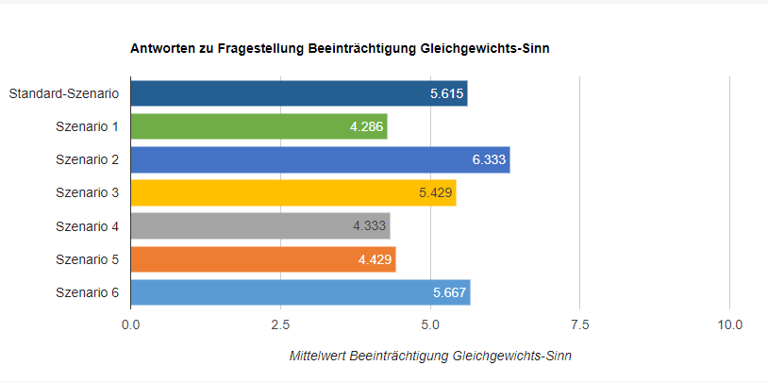

Abbildung 3 Stärke des Gleichgewichtsverlustes anhand Mittelwerte

## Enger Tunneldurchmesser ist effektsteigernd

Die Szenarien SZ1 und SZ2 beschäftigen sich mit der unterschiedlichen Effekt-Wahrnehmung bei der Vergrösserung (SZ1) bzw. der Verkleinerung (SZ2) des Tunneldurchmessers. Gemäss Testpersonen wurde in diesem Vergleich die grösste Effektsteigerung des ganzen Versuchsaufbaus festgestellt. So wird der kleinere Tunnel als massiv effektverstärkend gegenüber dem vergrösserten Tunnel wahrgenommen wie in der Tabelle unterhalb sichtbar ist:

Abbildung 4 Beeinflussung Gleichgewichtsverlust durch Tunneldurchmesser

## Schneller Tunnel ist effektiver

Die Szenarien SZ3 und SZ4 beschäftigen sich mit der unterschiedlichen Effekt-Wahrnehmung bei der Beschleunigung (SZ3) bzw. der Verlangsamung (SZ4) der Drehgeschwindigkeit des Tunnels. Gemäss Testpersonen wurde der Effekt bei einem schnelleren Tunnel stärker wahrgenommen. Der Effekt war jedoch nicht stark genug um der Effektverkleinerung (siehe weiter oben) vollständig entgegen zu wirken. Somit orten wir den optimalen Wert für die Geschwindigkeit zwischen dem Standard-Szenario und dem Beschleunigungs-Szenario (SZ3).

Abbildung 5 Beeinflussung Gleichgewichtssinn durch Tunnelgeschwindigkeit

## Viele Lichtquellen sind stärker als wenige starke Lichtquellen

Die Szenarien SZ5 und SZ6 beschäftigen sich mit der unterschiedlichen Effekt-Wahrnehmung bei wenigen starken Lichtquellen (SZ5) bzw. bei vielen schwachen Lichtquellen (SZ6) im Tunnel. Gemäss Testpersonen wurde der Effekt bei vielen schwachen Lichtern stärker wahrgenommen. Der Effekt war jedoch nicht stark genug um der Effektverkleinerung (siehe weiter oben) vollständig entgegen zu wirken. Somit orten wir den optimalen Wert für die Lichtquellen zwischen dem Standard-Szenario und dem Viele-Schwache-Lichter Szenario (SZ6).

Abbildung 6 Beeinflussung Gleichgewichtssinn durch Lichtquellen im Tunnel

# Erkenntnisse aus Versuchsbeobachtungen

Bei der Durchführung des Tests wurden nebst den Auswertungen der Fragebögen folgendes festgestellt:

* Je schneller die Testperson läuft desto geringer ist der Effekt

Die Geschwindigkeit der Testprobanden mit welcher der Tunnel durchschritten wurde beschleunigte sich mit jedem Tunnel-Szenario.

* Testpersonen tendieren darauf den «Steg» zu fokussieren in späteren Durchläufen  
  Im ersten Durchlauf war das Sichtfeld in die Ferne gerichtet um das «Begrenzungs-Netz» zu sehen. Bei weiteren Durchläufen wurde sich dann vermehrt auf den Steg fokussiert. Dies wurde durch Beobachtung des Blickfeldes in Unity festgestellt.
* Enthusiasmus der Testpersonen für VR verstärkt das Erlebnis  
  Probanden welche begeistert waren VR auszuprobieren haben den Effekt stärker wahrgenommen.
* Weitere bekannte Personen im Raum verfälschen das Resultat  
  Wir haben festgestellt, dass die geringe Wahrnehmung des Effektes von Testperson 7 sich auf Testperson 8 ausgewirkt hat. So änderte sich die Wahrnehmung von Testperson 8 drastisch nach einem kurzen Gespräch mit Testperson 7 in welchem der Effekt diskutiert wurde.
* Erklärung des Effektes des Vortex-Tunnels verstärkt diesen  
  Testprobanden welcher der Effekt genau erklärt wurde nahmen diesen verstärkt wahr. Dies sieht man sehr gut an Testpersonen 1 – 3, welchen das Ziel und der Effekt genau aufgezeigt wurde.
* Steam-Startraum wurde als angenehme Angewöhnung wahrgenommen  
  Wir haben zuerst eine Simulation eines Naturgebietes geladen jedoch wurde dies als etwas abrupt wahrgenommen. Die Testpersonen haben sich wesentlich besser Ladeschirm von Steam-VR zurechtgefunden.
* Genaue Fragen zu Gleichgewichtsverlust sind unklar  
  Häufig wurde nachgefragt, was genau mit einem Gleichgewichtsverlust in eine bestimmte Richtung gemeint ist. Eine genauere Erklärung des Fragebogens vor dem Versuch sensibilisiert die Personen, jedoch kommt es zur Effektverstärkung (siehe «Erklärung des Effektes des Vortex-Tunnels verstärkt diesen»)
* Versuchsprobanden geben am meisten Rückmeldungen zum Steg und nicht Tunnel  
  Bei Verbesserungsvorschlägen liegt der Fokus klar auf dem Laufsteg und weniger auf dem Tunnel selbst. Dies deckt sich mit der Erkenntnis, dass Testprobanen sich stärker auf den Steg in späteren Szenarien fokussieren (siehe «Testpersonen tendieren darauf den «Steg» zu fokussieren in späteren Durchläufen»)

# Verbesserungsvorschläge der Testprobanden

Zum Abschluss eines jeden Testdurchlaufes wurden die Testprobanden nach Verbesserungsvorschlägen gefragt. Folgende Rückmeldungen wurden erhalten:

* Steg soll physikalisch vorhanden sein  
  Es wurde argumentiert, dass die Illusion verloren geht wenn man den Steg nicht mit den Füssen fühlen kann. Zudem fühlt sich der Boden zu trittsicher an, was dazu animiert schneller durch den Tunnel zu laufen.
* Verlassen des Stegs soll Konsequenzen haben  
  Es soll ein Fallen simuliert werden sobald der Benutzer nicht mehr auf dem Steg ist. Dies wurde in Verbindung mit dem physikalischen Steg vorgeschlagen. Hintergrund ist, dass man bereits im Gleichgewicht beeinträchtigt ist was den Effekt verstärken könnte.
* Keine Handgeländer  
  Obwohl das Handgeländer nicht physikalisch vorhanden war führt es zu einem Sicherheitsgefühl
* Andere Wandmuster  
  Es wurden Spiralen-Muster als auch optische Täuschungen als mögliche Texturen für den Tunnel vorgeschlagen. Es wird erhofft, dass bei einer Spirale der Benutzer zusätzlich auch in Drehrichtung der Spirale gezogen wird.
* Schütteln des Stegs  
  Es soll ein Steg vorhanden sein, welcher sich leicht bewegt wie etwa eine Hängebrücke. Die Testperson soll leichte Probleme beim Gehen über den Steg verspüren.
* Tunnelrichtung soll abrupt wechseln

Die Drehrichtung der Textur und Lichtquellen soll die Richtung wechseln wenn ein bestimmter Punkt im Tunnel erreicht wurde.

# Fazit

Aufgrund der Versuchsdurchführung konnte festgestellt werden, dass eine Beeinflussung des Gleichgewichts-Sinnes durch einen virtuellen Vortex-Tunnel definitiv möglich ist. Zudem kann aufgrund der Versuchsrückmeldungen geschlussfolgert werden, dass ein Tunnel welcher enger, schneller mit vielen Lichtern bestückter Tunnel einen grösseren Effekt hat. Es konnte auch aufgezeigt werden, dass sich der Gleichgewichts-Sinn bei mehreren Testdurchläufen verkleinert.

# Ausblick

Für eine präzisere Ergebnisauswertung bietet sich eine erneute Versuchsdurchführung mit einer grösseren Anzahl Testprobanden an um die Mittelwertanalyse genauer zu machen. Ein interessanter Aspekt welcher noch zu untersuchen ist, wie Probanden bei einem Vortex-Tunnel mit Kurven reagieren. Eine Kurve mit drehender Textur ist in der realen Welt technisch nur sehr schwer zu realisieren, kann jedoch in der virtuellen Welt relativ einfach erstellt werden.

Basierend auf den Benutzer-Rückmeldungen erscheint weitere Forschung mit einer physikalischen Komponente, wie etwa einem Steg, als empfehlenswert.

# Glossar

|  |  |
| --- | --- |
| VR | Virtuelle Realität oder Virtual Reality, eine Simulation welche der Anwender erleben kann |
| FPS | Frames per Second – Wie viele Bilder werden dargestellt pro Sekunde |
| Polling | Wiederholende Abfrage von Werten innerhalb einer bestimmten Zeitdauer |
|  |  |
|  |  |
|  |  |
|  |  |
|  |  |

# Literaturverzeichnis

*Gear VR Health and Safety Warnings*. (2017). Von https://static.oculus.com/documents/gear-vr-health-and-safety-warnings-en.pdf abgerufen

Hansson EE, B. A. (16. Juli 2010). Effect of vision, proprioception, and the position of the vestibular organ on postural sway. *Acta Otolaryngol*.

K. C. Lo, D. I. (2011). *UCLA USJ*. Von http://socr.ucla.edu/docs/KennethLo_SOCR_OpticalIllusions_USJ_2011.pdf abgerufen

*Scary Terry's Vortex Tunnel*. (2015). Von http://www.scary-terry.com/vortex/vt.htm abgerufen

Yao, R., Heath, T., Davies, A., Forsyth, T., & Mitchell, N. &. (16. Januar 2014). *Oculus Best Practices*. Von http://oculus-rift.ru/files/documents/OculusBestPractices.pdf abgerufen

# Bildverweis

Abbildung 1 Konfiguration Standardszenario 7

Abbildung 2 Stärke des Gleichgewichtsverlustes anhand Mittelwerte 10

Abbildung 3 Beeinflussung Gleichgewichtsverlust durch Tunneldurchmesser 10

Abbildung 4 Beeinflussung Gleichgewichtssinn durch Tunnelgeschwindigkeit 11

Abbildung 5 Beeinflussung Gleichgewichtssinn durch Lichtquellen im Tunnel 11

# Tabellenverweis